地质灾害监测设备整机代工服务采购

询价公告(第一轮）

因项目需要，我院需加工一批地质灾害监测设备，为控制成本，现对该项采购进行第一轮询价。我院将综合各单位的报价情况，确定招标采购指导价。欢迎有意向的单位参加本轮报价。

1. **本次询价加工产品如下：**

|  |  |  |  |
| --- | --- | --- | --- |
| 序号 | 代工产品名称 | 预计加工数量范围 | 备注 |
| 1 | 4G-Lora 网关 | 500-1000 |  |
| 2 | 雨量采集器 | 150-300 |  |
| 3 | 一体式多参数拉线地表位移监测仪 | 900-1800 |  |
| 4 | 一体式多参数地表倾斜监测仪 | 1800-3600 |  |
| 5 | 报警控制器 | 130-260 |  |
| 6 | 电阻率测深式土壤含水率监测仪 | 63-125 |  |

1. **加工产品技术要求**

1.4G-LoRa网关设备功能及特点概述：

①根据采购人提供的网关电路图设计电路板、整机结构方案及整机制作服务。网关电路图中采用低功耗4G模组主控方案；主要板载LoRa、4G通信模组、北斗短报文终端接口等电路，实现局域网内设备自组网，自动上线，掉线重连，无网自动切换北斗通信，局域网管理及数据和指令的上传下发等功能；服务内容包括电路板、电子元器件、外壳、天线、外设插接件、连接线等器材。

②支持4G全网通FDD-LTE/TDD-LTE。

③支持监测设备自动加网，支持设备列表存储

④支持MQTT，HTTP，TCP，UDP通信方式

⑤LoRa局域网支持设备同时在线数量不少于30台。

⑥整机静态功耗小于6mA，采购人将在设备生产完成后随机抽样进行检测；

⑦防护等级：IP67，采购人将在设备生产完成后随机抽样进行检测；

⑧工作环境：温度：-5℃～65℃ 湿度：≤100%RH，采购人将在设备生产完成后随机抽样进行检测；

⑨供电方式：电池和太阳能供电。

2.雨量采集器设备功能及特点概述：

①根据采购人提供的采集器电路图设计电路板、整机结构方案及整机制作服务。采集器电路图中采用低功耗STM32单片机方案，主要板载LoRa、对压敏数字型雨量传感器的数据采集、内部温湿度采集等电路，实现实时雨量的自动采集与自动上传数据、接收指令等功能，测量范围应在0～8m/min（毫米/分钟），测量精度应控制在±4%（日累积降雨量），分辨率应达到0.01mm，应按工作环境-5℃～65℃，0～100%RH与IP66的传感器防护等级进行设计；服务内容包括电路板、电子元器件、外壳、天线、外设插接件、连接线、外设传感器等器材，整机静态功耗<6mA；

②数据测量误差±4%（日累积降雨量）；

③降雨量分辨率：0.01mm，采购人将在设备生产完成后随机抽样进行检测；

④设备支持LoRa自组网通信；

⑤整机静态功耗小于6mA，采购人将在设备生产完成后随机抽样进行检测；

⑥防护等级：IP66，采购人将在设备生产完成后随机抽样进行检测；

⑦工作环境：温度：-5℃～65℃ 湿度：0～100%RH，能对设备内工作环境进行测量与上报，采购人将在设备生产完成后随机抽样进行检测；

⑧供电方式：电池和太阳能供电；

3.报警控制器设备功能及特点概述：

①根据采购人提供的采集器电路图设计电路板、整机结构方案及整机制作服务。采集器电路图中采用低功耗STM32单片机方案，主要板载LoRa、报警器喇叭电源控制电路、内部温湿度采集等电路，实现实时报警指令响应与自动上传状态数据、接收指令等功能，应按工作环境-40℃～80℃，0～100%RH与IP66的传感器防护等级进行设计；服务内容包括服务内容电路板、电子元器件、外壳、天线、外设插接件、连接线、外设传感器等器材，整机静态功耗<6mA；

②最大输出电流2A；

③设备支持LoRa自组网通信；

④整机静态功耗小于6mA，采购人将在设备生产完成后随机抽样进行检测；

⑤防护等级：IP66，采购人将在设备生产完成后随机抽样进行检测；

⑥传感器工作环境：温度：-5℃～65℃，湿度：0～100%RH，能对设备内工作环境进行测量与上报，采购人将在设备生产完成后随机抽样进行检测；

⑦供电方式：太阳能供电；

4.一体式多参数拉线地表位移监测仪设备功能及特点概述：

①根据采购人提供的监测仪电路图设计电路板。根据采购人提供的整机外观图例进行整机外观及其内部的结构方案设计及整机制作服务。监测仪电路图中采用低功耗STM32单片机方案，主要有太阳能充放电管理系统、16位AD采集、加速度采集、LoRa、UART、精密供电源、电池与太阳能充电电压采样、内部温湿度采集等电路，实现自动采集裂缝变化量，加速度采集，角度采集，自动上传数据、接收指令等功能，测量精度为0.05mm；服务内容包括电路板、电子元器件、外壳（采用模具和CNC方式制作）、太阳能电池板（采用定制方式）、天线、外设插接件、连接线、内置电池等器材（位移传感器由采购人提供），整机静态待机功耗应控制在≤25uA，太阳能最大充电功率应满足≥1.5W，电池最大容量应满足≥20000mAH，采购人将对电池容量进行随机抽样检测；

②裂缝测量范围：0～1000mm；

③裂缝测量精度：±0.25%F·S，采购人将在设备生产完成后进行随机抽样进行检测；

④角度测量范围：0～90°；

⑤角度测量精度：0.1°；

⑥加速度测量范围：±2g；

⑦加速度测量精度：0.1mg；

⑧设备支持LoRa自组网通信；

⑨整机静态待机功耗≤25uA，自供电系统应保证在无阳光、无外部破环情况下，至少待机工作4年。采购人将在设备生产完成后随机抽样进行检测；

⑩防护等级：IP67，采购人将在设备生产完成后随机抽样进行检测；

⑪工作环境：温度：-5℃～65℃ 湿度：0～100%RH，能对设备内工作环境进行测量与上报，采购人将在设备生产完成后随机抽样进行检测；

⑫供电方式：内部电池和太阳能供电；

⑬该设备应满足充电供电一体化设计，将太阳能电池板及电池集成与同一外壳结构中，同时保证美观性，控制设备体积与实现易于施工安装的设计。

外壳设计模型如下图所示：

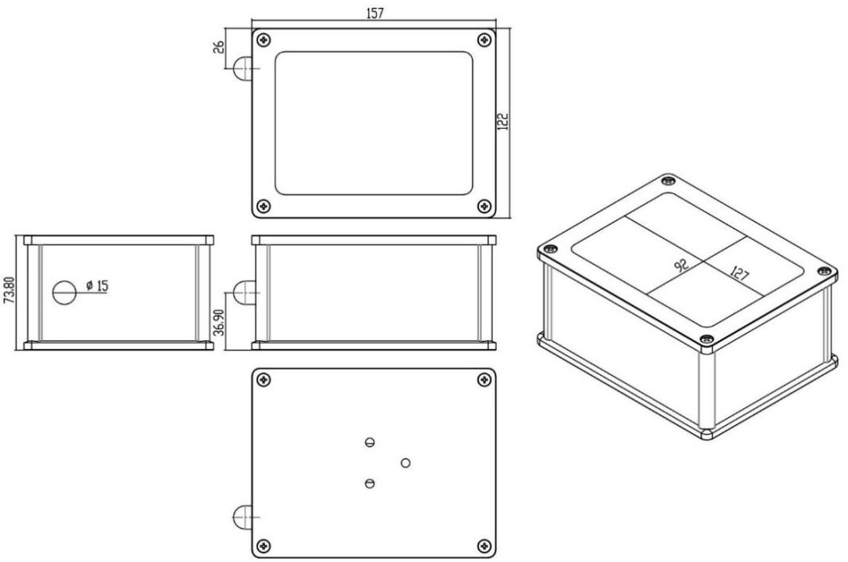

⑭裂缝拉线传感器应满足测量范围：0～1000mm，同时应预先至少引出40cm拉线出线，并做易于施工安装的接口设计。

5.一体式多参数地表倾斜监测仪设备功能及特点概述：

①根据采购人提供的监测仪电路图设计电路板。根据采购人提供的整机外观图例进行整机外观及其内部的结构方案设计及整机制作服务。采集器电路图中采用低功耗STM32单片机方案，主要有太阳能充放电管理系统、板载LoRa、SPI、UART、精密供电源、电池与太阳能充电电压采样、内部温湿度采集等电路，实现自动采集三轴倾角，采集三轴加速度，自动上传数据，接收指令等功能，角度测量精度为0.01°；服务内容包括电路板、电子元器件、外壳（采用模具和CNC方式制作）、太阳能电池板（采用定制方式）、天线、外设插接件、连接线、内置电池等器材（倾角传感器由采购人提供），整机静态待机功耗应控制在≤25uA，太阳能最大充电功率应满足≥1.5W，电池最大容量应满足≥20000mAH，采购人将对电池容量进行随机抽样检测；

②测量范围：±30°；

③测量精度：±0.01°，采购人将在设备生产完成后进行随机抽样进行检测；

④加速度测量范围：±2g；

⑤加速度测量精度：0.1mg；

⑥设备支持LoRa自组网通信；

⑦整机静态待机功耗≤25uA，自供电系统应保证在无阳光、无外部破环情况下，至少待机工作3年。采购人将在设备生产完成后随机抽样进行检测；

⑧防护等级：IP67，采购人将在设备生产完成后随机抽样进行检测；

⑨工作环境：温度：-5℃～65℃ 度：0～100%RH，能对设备内工作环境进行测量与上报，采购人将在设备生产完成后随机抽样进行检测；

⑩供电方式：太阳能供电；

⑪该设备应满足充电供电一体化设计，将太阳能电池板及电池集成与同一外壳结构中，同时保证美观性，控制设备体积与实现易于施工安装的设计。

外壳设计模型如下图所示：

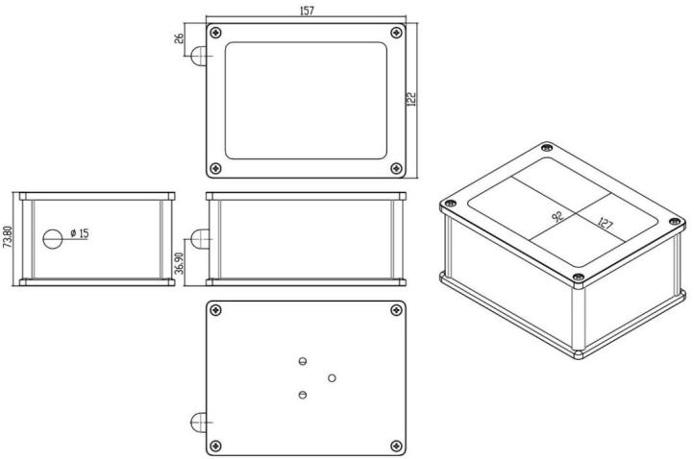

⑫该设备应标识设备信息及安装方向，便于倾角监测仪的施工安装与后续测量的信息准确度。

6.电阻率测深式土壤含水率监测仪设备功能及特点概述：

①根据采购人提供的监测仪电路图设计电路板。根据采购人提供的整机外观图例进行整机外观及其内部的结构方案设计及整机制作服务。采集器电路图中采用低功耗STM32单片机方案，主要有太阳能充放电管理系统、板载4G通信模组、SPI、UART、升压电路、高精度ADC采样电路、电池与太阳能充电电压采样、内部温湿度采集等电路，实现自动采集土壤电阻率，自动计算土壤含水率，自动上传数据，接收指令等功能；服务内容包括电路板、电子元器件、外壳（采用模具和CNC方式制作）、太阳能电池板（采用定制方式）、天线、外设插接件、连接线、内置电池等器材（倾角传感器由采购人提供），整机静态待机功耗应控制在≤15mA；

②电阻率测量误差±1%，采购人将在设备生产完成后随机抽样进行检测；

③土壤含水率测量误差±5%；

④设备支持4G全网通；

⑤整机静态功耗小于15mA，采购人将在设备生产完成后随机抽样进行检测；

⑥防护等级：IP66，采购人将在设备生产完成后随机抽样进行检测；

⑦工作环境：温度：-5℃～65℃ 湿度：0～100%RH，能对设备内工作环境进行测量与上报，采购人将在设备生产完成后随机抽样进行检测；

⑧供电方式：电池和太阳能供电；

1. **供货时间要求：**预计分2-3批次采购，具体供货时间根据实际采购要求
2. **报价文件要求**

报价单位需按照附件格式提交报价单、营业执照复印件并加盖报价单位公章。

**五、报价文件递交时间、地址**

凡有意参加本次询价活动者，请于2024年4月28日9时前将报价文件寄送到福州市杨桥西路145号地矿大厦7楼702室。

**六、报价要求**

报价应含运费、增值税普通发票等费用。

**七、联系方式**

采购人：福建省地质工程勘察院

地点：福州市杨桥西路145号地矿大厦7层702室

联系人：叶工 电话：18084725186

监督部门：院监察室 电话：0591-87380818

福建省地质工程勘察院

2024年4月24日

附件1

地质灾害监测设备整机代工服务采购报价单

致：福建省地质工程勘察院：

由贵单位发布的地质灾害监测设备整机代工服务采购询价公告的全部内容我方已知晓，并愿意按询价公告约定条件，参加本项目的第一轮报价，报价情况如下：

|  |  |  |  |
| --- | --- | --- | --- |
| 序号 | 产品名称 | 含税单价/元 | 备注 |
| 1 | 4G-Lora 网关 |  |  |
| 2 | 雨量采集器 |  |  |
| 3 | 一体式多参数拉线地表位移监测仪 |  |  |
| 4 | 一体式多参数地表倾斜监测仪 |  |  |
| 5 | 报警控制器 |  |  |
| 6 | 电阻率测深式土壤含水率监测仪 |  |  |

报价单位: （公章）

联系人：

联系电话:

日期： 年 月 日